KOHTPOЛNPVṄTЕ NX ПOTPЕБЛЕHNЕ!

СОЛЬ
(хлорид натрия) меньше 5 г/сутки*

ЖИРЫ
меньше 65 г/сутки*
или <30 % калорийности

САХАР
меньше 50 г/сутки*
(или <10 % калорийности)

НЖК
(насыщенные жирные кислоты) меньше 20 г/сутки* (или <10 % кало- рийности)

ТРАНСЖИРЫ
(трансизомеры жирных кислот) меньше 2 г/сутки* (или <1 % калорийности)

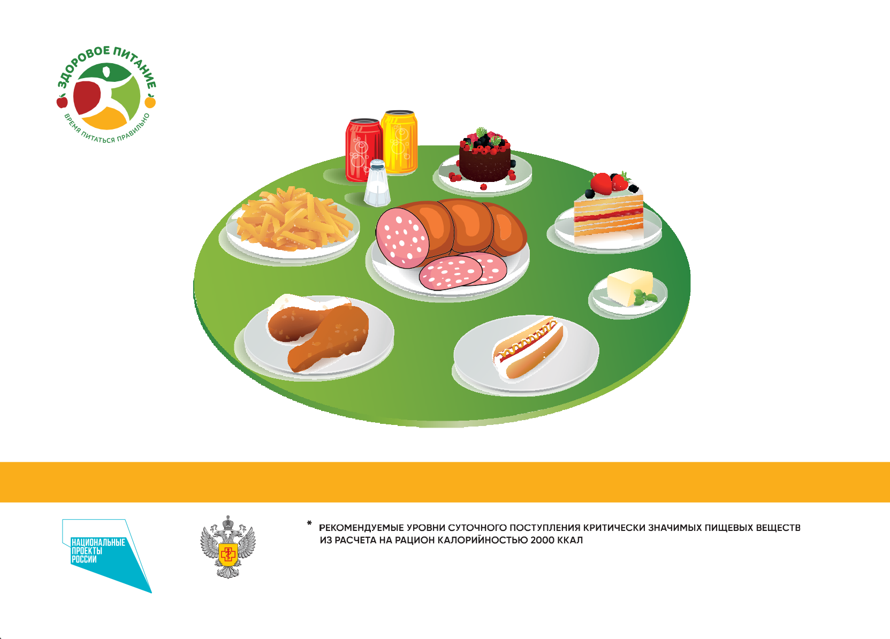

Роспотребнадзор

ДЕМОГРАФИЯ
www.здоровое-питание.рф
Тираж 50 000 экз., подготовлено в рамках федерального проекта «Формирование системы мотивации граждан к здоровому образу жизни, включая здоровое питание и отказ от вредных привычек», входящего в национальный проект «Демография»

